Распределение учебного материала в течение года для 10 класса.

Разделы, темы и виды деятельности | Номера уроков с начала года
 | 1 | 2 | 3 | 4 | 5 | 6 | 7 | 8 | 9 | 10 | 11 | 12 | 13 | 14 | 15 | 16 | 17 | 18 | 19 | 20 | 21 | 22 | 23 | 24 | 25 | 26 | 27 | 28 | 29 | 30 | 31 | 32 | 33 | 34
Раздел 1. Знания о футболе (приложение 1)
Официальные органы управления футбольным движением в Европе  и мире, роль и функции ООО РФС, ФИФА  и УЕФА |  |  |  |  |  |  |  |  |  | + |  |  |  |  |  |  |  |  |  |  |  |  | +
Современные тенденции развития футбола  на территории России, региона, Европы и мира |  |  |  |  |  |  |  |  |  |  |  |  |  |  |  |  |  |  | + |  |  |  |  |  | +
История отечественных  и зарубежных футбольных клубов |  |  |  |  |  |  |  | + |  |  |  |  |  |  |  |  | +
Официальный календарь соревнований |  |  |  |  |  |  |  |  |  |  | + |  |  |  |  |  |  |  |  |  |  | + |  |  |  |  |  |  |  |  | +
Средства общей  и специальной физической подготовки, применяемые при занятиях футболом |  |  |  |  | + |  |  |  |  |  |  |  |  | + |  |  |  |  |  |  |  |  |  |  |  | +
Влияние занятий футболом на физическую, психическую, интеллектуальную  и социальную деятельность человека |  |  |  |  |  |  |  |  |  |  |  |  | + |  |  |  |  |  |  |  |  |  |  |  |  |  |  |  |  | +
Правила по технике безопасности во время занятий и соревнований  по футболу.  Профилактика спортивного травматизма футболистов, причины возникновения травм и методы их устранения | + |  |  |  |  |  |  |  |  |  | + |  |  |  |  |  |  | + |  |  |  |  |  |  |  |  |  | +
Профилактика пагубных привычек, неприятие асоциального ведомого деструктивного поведения. Антидопинговое поведение |  |  |  |  |  |  |  |  |  |  |  |  |  |  |  | + |  |  |  |  |  |  |  | +
 | 1 | 2 | 3 | 4 | 5 | 6 | 7 | 8 | 9 | 10 | 11 | 12 | 13 | 14 | 15 | 16 | 17 | 18 | 19 | 20 | 21 | 22 | 23 | 24 | 25 | 26 | 27 | 28 | 29 | 30 | 31 | 32 | 33 | 34
Правила безопасного, правомерного поведения  во время соревнований различного ранга  по футболу в качестве зрителя, болельщика (фаната) |  |  | +
Гигиенические основы образовательной, тренировочной и досуговой двигательной деятельности |  | + |  |  |  |  |  |  |  |  |  |  |  |  | +
Раздел 2. Способы двигательной (физкультурной) деятельности (приложение 2)
Планирование самостоятельной футбольной тренировки |  |  |  |  | + |  |  |  |  |  |  | + |  |  |  |  |  | + |  |  |  |  |  | + |  |  |  |  |  | +
Комплексы футбольных упражнений общеразвивающего  и специального  воздействия |  | + |  |  |  |  |  |  |  |  |  |  | + |  |  |  |  |  |  |  |  | +
Комплексы специальных (футбольных) упражнений |  |  |  |  |  |  |  | + |  |  |  |  |  |  |  |  |  |  |  |  |  |  | + |  |  |  |  | +
Самоконтроль и его роль  в образовательной  и тренировочной деятельности |  |  | + |  |  |  |  |  |  |  |  |  |  |  |  | + |  |  |  |  |  |  |  |  |  |  |  |  |  |  |  | +
Средства восстановления после физических нагрузок на занятиях футболом  и соревновательной деятельности |  |  |  |  |  |  | +
Контрольно-тестовые упражнения по общей  и специальной физической подготовке |  |  |  |  |  |  |  |  | + |  |  |  |  |  | + |  |  |  |  |  | + |  |  |  |  |  | + |  |  |  |  |  | +
Системы проведения соревнований по футболу |  |  |  | + |  | + |  |  |  |  |  |  |  |  |  |  |  |  |  |  | + |  |  |  |  |  | + |  |  |  | +
Технологии предупреждения  и нивелирования конфликтных ситуации  во время занятий футболом, решения спорных и проблемных ситуаций |  |  |  |  |  |  |  |  |  |  |  | + |  |  |  |  |  |  |  | +
 | 1 | 2 | 3 | 4 | 5 | 6 | 7 | 8 | 9 | 10 | 11 | 12 | 13 | 14 | 15 | 16 | 17 | 18 | 19 | 20 | 21 | 22 | 23 | 24 | 25 | 26 | 27 | 28 | 29 | 30 | 31 | 32 | 33 | 34
Причины возникновения ошибок при выполнении технических приёмов и способы их устранения. Основы анализа собственной игры и игры команды соперников |  |  |  | + |  |  | + |  |  |  |  |  |  |  |  |  |  |  |  |  |  |  |  |  |  |  |  |  | + |  |  | +
Технические требования к инвентарю и оборудованию для игры в футбол |  |  |  |  |  |  |  |  |  |  |  |  |  |  |  |  |  |  |  |  |  |  |  |  | +
Раздел 3. Физическое совершенствование
Комплексы упражнений для развития физических качеств футболиста (ловкость, гибкость, сила, быстрота ног, скоростные способности, выносливость, координация)
Специально-беговые упражнения. Эстафеты специальной направленности с элементами футбола |  |  |  | + |  |  | + |  |  |  |  |  |  | + |  |  |  |  | + |  |  |  |  | + |  |  |  | + |  |  |  | +
Индивидуальные технические приемы владения мячом. Тема 1 – Техника ведения мяча, финтов, отбора мяча
Подвижная игра «Четыре конуса» (улица) | + |  |  | + |  |  |  |  | +
Подвижная игра «Мосты» (улица) |  | + |  |  | +
Подвижная игра «Верх-низ» |  |  |  |  |  |  |  |  |  |  | + |  | + |  |  | + |  | + |  |  | + |  | + |  |  |  | +
Подвижная игра «Зеркало» |  |  |  |  |  |  |  |  |  | + |  | + |  |  | + |  | + |  |  | + | + |  |  |  | +
Индивидуальные технические приемы владения мячом. Тема 2 – Техника передачи и остановки/приема мяча
Передачи и остановка мяча со сменой положения мест вперед/назад (с остановкой мяча и в одно касание) |  |  |  |  |  |  |  |  |  | + |  |  | + |  |  | + |  |  | + |  |  | + |  |  |  | +
Передача мяча в тройках через центр |  |  |  |  |  |  |  |  |  |  | + |  |  | + |  |  | + |  |  | +
«1х1 прием мяча с уходом  в сторону» |  |  |  |  |  |  |  |  |  |  |  | + |  |  | + |  |  | + |  |  |  |  |  | +
Короткие передачи  в движении (в квадрате) |  |  |  |  |  | + |  | +
Индивидуальные технические приемы владения мячом. Тема 3 – Техника удара по мячу головой*
Удары по мячу головой  (в колонне/парах, в прыжке) |  |  |  |  |  |  |  |  |  |  |  |  |  |  |  |  |  |  |  |  |  | + | + | +
Удары по мячу головой |  |  |  |  |  |  |  |  |  |  |  |  |  |  |  |  |  |  |  |  |  |  |  |  | + | + | +
Индивидуальные технические приемы владения мячом. Тема 4 – Техника удара по мячу ногой, комбинаций
Ведение, обводка плоских предметов, игра в «стенку», удар по воротам (улица) | + |  |  |  | + |  |  |  | +
 | 1 | 2 | 3 | 4 | 5 | 6 | 7 | 8 | 9 | 10 | 11 | 12 | 13 | 14 | 15 | 16 | 17 | 18 | 19 | 20 | 21 | 22 | 23 | 24 | 25 | 26 | 27 | 28 | 29 | 30 | 31 | 32 | 33 | 34
Подвижная игра «1-2-3» (улица) |  | + |  |  |  | +
«2 х вратарь с ударом по воротам» |  |  | + |  |  |  | +
Передачи в тройках и удар по воротам |  |  |  | + |  |  |  | + | +
Индивидуальные технические приемы владения мячом. Тема 5 – Взаимодействие и контроль мяча
Игра 2х1 + вратарь (в одни ворота с разными заданиями и завершением) |  |  |  |  |  |  |  |  |  |  |  |  |  |  |  |  |  |  |  |  |  |  |  |  |  |  |  | + | + | + |  |  |  | +
Игра 2х2 + вратарь (в одни ворота с завершением) |  |  |  |  |  |  |  |  |  |  |  |  |  |  |  |  |  |  |  |  |  |  |  |  |  |  |  |  |  |  | + | + | +
«Квадрат 3х1, 4х1, 4х2» (улица) |  |  | + |  |  |  | + |  |  |  | + |  |  | + |  |  | + |  |  | + |  |  | + |  |  | + |  |  | + | + | + |  | + | +
Игра (тактические действия)
Игра 2х1 (в малые или мини-футбольные ворота)  в зависимости от размера с/зала |  |  |  |  |  |  |  |  |  | + |  |  | + |  |  | + |  |  | + |  |  | + |  |  | +
Игра 2х2, 3х3, 4х4, 5х5»Футбол» (в малые или мини-футбольные ворота)  в зависимости от размера с/зала |  |  |  |  |  |  |  |  |  |  |  | + |  |  | + |  |  | + |  |  | + |  |  | +
Игра 4х4, 5х5, 6х6, 7х7, 8х8 «Футбол» (в зависимости  от размера футбольной площадки) | + | + | + | + | + | + | + | + | + |  |  |  |  |  |  |  |  |  |  |  |  |  |  |  |  |  | + | + | + | + | + | + | + | +

*- упражнения раздела «удар по мячу головой» включается в план урока на усмотрения педагога, также рекомендуется использовать волейбольные или резиновые мячи

Раздел 3. В зависимости от имеющейся инфраструктуры школы, уровня физической (технической) подготовленности учащихся, количества учащихся в классе и климатических условий региона учитель может использовать 1 задачу на уроке, а также менять и упрощать упражнения из числа имеющихся в данном разделе или использовать другие упражнения, но с учетом темы урока данного раздела

Приложение 1
Раздел 1 «Знания о футболе» реализуется: в процессе урока, в виде классного часа, домашнего задания,
презентации, беседы, лекции, интегрированного урока

Тематика занятий и требования к формируемым знаниям для 10 класса

№ | Тема | Требования к знаниям школьника
1 | Официальные органы управления футбольным движением (структура) в Европе и мире, роль и функции Общероссийской общественной организации «Российский футбольный союз» (РФС), ФИФА и УЕФА | Знать названия, структуру и функции официальных органов управления футбольным движением в Европе и мире. Анализировать и аргументированно принимать участие в обсуждении роли и основных функций Российского футбольного союза (РФС), ФИФА и УЕФА, их стратегических инициатив в развитии современного футбола
2 | Современные тенденции развития футбола на территории России, региона, Европы и мира | Знать современные тенденции развития футбола на территории России, региона, Европы и мира. Раскрывать их значение для развития футбола в направлениях «Физическая культура», «Спорт», «Физическое воспитание», «Укрепление международных связей» и т.д.
3 | История отечественных и зарубежных футбольных клубов | Знать историю отечественных и зарубежных футбольных клубов. Проявлять интерес к достижениям Национальной сборной команды страны по футболу на Чемпионатах Европы, Чемпионатах мира, Олимпийских играх. Аргументированно принимать участие в обсуждении успехов и неудач сборной команды страны, отечественных и зарубежных футбольных клубов на международной арене
4 | Официальный календарь соревнований (международных, всероссийских, региональных) | Обобщать знания о достижениях Национальной сборной команды страны по футболу, отечественных футбольных клубов на Чемпионатах Европы, мировых первенствах, Олимпийских играх. Анализировать результаты соревнований, входящих в официальный календарь соревнований (международных, всероссийских, региональных)
5 | Средства общей и специальной физической подготовки, применяемые в образовательной и тренировочной деятельности при занятиях футболом | Знать и характеризовать средства общей и специальной физической подготовки, применяемые в образовательной и тренировочной деятельности при занятиях футболом
6 | Влияние занятий футболом на физическую, психическую, интеллектуальную и социальную деятельность человека | Знать и характеризовать влияние занятий футболом на физическую, психическую, интеллектуальную и социальную деятельность человека
7 | Правила по технике безопасности во время занятий и соревнований по футболу. Профилактика спортивного травматизма футболистов, причины возникновения травм и методы их устранения | Соблюдать правила по технике безопасности во время занятий и соревнований по футболу. Называть средства профилактики спортивного травматизма, знать причины возникновения травм и методы их устранения

8 | Профилактика пагубных привычек, неприятие асоциального ведомого (отклоняющегося) деструктивного поведения. Антидопинговое поведение | Знать, понимать и рассказывать о вреде пагубных привычек – курении, алкоголизме, наркотических и психотропных средствах. Различать признаки асоциального поведения и приостанавливать, предупреждать различные проявления отклоняющегося деструктивного поведения среди своих сверстников. Знать понятие «допинг» и «антидопинг». Формировать навыки антидопингового поведения
9 | Правила безопасного, правомерного поведения во время соревнований различного ранга по футболу в качестве зрителя, болельщика (фаната) | Соблюдать правила безопасного, правомерного поведения во время различного ранга по футболу в качестве зрителя, болельщика («фаната»)
10 | Гигиенические основы образовательной, тренировочной и досуговой двигательной деятельности (режим труда и отдыха) | Знать и давать определения основам гигиены. Составлять и соблюдать режим дня. Понимать роль соблюдения режима дня в развитии организма, его общего физического и психологического состояния здоровья

Приложение 2
Раздел 2 «Способы двигательной деятельности» реализуется: в виде выполнения самостоятельных практических занятий
и упражнений, а также индивидуальных теоретических занятий

Темы занятий и требования к формируемым умениям для 10 класса

№ | Тема | Требования к умениям школьника
1 | Планирование самостоятельной футбольной тренировки. Организация и проведение самостоятельных занятий по футболу. Способы самостоятельного освоения двигательных действий, подбор подготовительных и специальных упражнений | Самостоятельное составлять индивидуальные планы занятий (тренировок) для повышения уровня физических кондиций и технического мастерства. Организовывать и проводить самостоятельные занятия на развитие специальных физических качеств футболиста (скорости, силы, скоростно-силовой подготовки, общей выносливости). Подбирать подготовительные и специальных упражнения для качественного выполнения техники двигательных действий. Применять правила безопасности во время самостоятельных занятий футболом
2 | Комплексы футбольных упражнений общеразвивающего, подготовительного и специального воздействия | Различать упражнения по целевой направленности и воздействию на организм. Составлять комплексы футбольных упражнений общеразвивающего, подготовительного и специального воздействия. Выполнять самостоятельно комплексы во время учебных, тренировочных и самостоятельных занятий футболом. Включать и проводить отдельные комплексы, в соответствии с их воздействием, в разминку, различные части занятия. Владеть навыками выполнения физических упражнений различной функциональной направленности используя средства футбола, применять их в игровой и соревновательной деятельности
3 | Комплексы специальных (футбольных) упражнений на развитие:  • стартовой скорости;  • скоростной выносливости;  • общей выносливости;  • скоростно-силовых качеств;  • координации движений | Составлять комплексы специальных (футбольных) упражнений, направленных на развитие стартовой скорости; скоростной выносливости; общей выносливости; скоростно-силовых качеств; координации движений; выполнять их в образовательной и досуговой деятельности, использовать комплексы, как средства развития специальных физических качеств во время самостоятельных занятий футболом и физическими упражнениями
4 | Самоконтроль и его роль в образовательной и тренировочной деятельности. Объективные и субъективные признаки утомления. Средства восстановления организма после физической нагрузки. Способы индивидуального регулирования физической нагрузки с учетом уровня физического развития и функционального состояния | Раскрывать роль самоконтроля в образовательной и тренировочной деятельности. Выявлять объективные и субъективные признаки утомления. Знать средства, методы и роль проведения самоконтроля во время образовательной и тренировочной деятельности. Принимать меры по профилактике утомления во время занятий футболом. Определять функциональное состояние организма под воздействием средств физической культуры, футбола (дыхательная, сердечно-сосудистая, нервная, опорно-двигательную и сенсорная системы). Применять способы индивидуального регулирования физической нагрузки с учетом уровня физического развития и функционального состояния. Подбирать средства восстановления организма после физической нагрузки
5 | Средства восстановления (массаж, самомассаж, баня, оздоровительное плавание) как средства восстановления после физических нагрузок на занятиях футболом и соревновательной деятельности | Знать и применять средства восстановления (массаж, самомассаж, баня, оздоровительное плавание) после физических нагрузок на занятиях футболом и соревновательной деятельности
6 | Тестирование уровня физической подготовленности в футболе. Контрольно-тестовые упражнения по общей и специальной физической подготовке | Знать контрольные упражнения для определения уровня физической подготовленности футболиста, контрольно-тестовые упражнения по общей и специальной физической подготовке. Сравнивать своими результаты выполнения контрольных упражнений с результатами других обучающихся. Проводить тестирование уровня физической подготовленности футболистов, уровня общей и специальной физической подготовки. Характеризовать основные показателями развития физических качеств и состояния здоровья. Выявлять особенности в приросте показателей физической подготовленности в течение учебного года, сравнивать их с возрастными стандартами физической подготовленности
7 | Системы (технологии) проведения соревнований по футболу | Различать системы проведения соревнований по футболу, выделять особенности организации и применения различных систем; использовать во время судейства (с помощью учителя) товарищеских игр в классе в школе, с младшими школьниками и/или одноклассниками
8 | Технологии предупреждения и нивелирования конфликтных ситуации во время занятий футболом, решения спорных и проблемных ситуаций | Формировать умения дипломатично и аргументировано разрешать спорные проблемы на основе уважительного и доброжелательного отношения к окружающим. Знать и уметь использовать технологии предупреждения и нивелирования конфликтных ситуации во время занятий футболом, решения спорных и проблемных ситуаций
9 | Причины возникновения ошибок при выполнении технических приёмов и способы их устранения. Основы анализа собственной игры и игры команды соперников | Понимать сущность возникновения ошибок в двигательной (технической) деятельности при выполнении приемов игры футбол, находить способы устранения ошибок. Анализировать выполненное техническое действие (прием) и применять меры по не повторению ошибок. Понимать составляющие успеха и неуспеха игровой (соревновательной) деятельности. Проводить анализ (с помощью учителя) собственной игры и игры команды соперников. Выделять слабые и сильные стороны игры, делать выводы
10 | Технические требования к инвентарю и оборудованию для игры в футбол | Понимать последствия использования, не сертифицированного инвентаря и оборудования в образовательной, тренировочной и досуговой деятельности. Оказывать помощь учителю к подготовке места для проведения учебных занятий. Применять знания в самостоятельном выборе места для самостоятельных занятий футболом, досуговой деятельности с элементами футбола

Приложение 3
В подготовительную часть занятий на этом этапе для развития координации, специальной ловкости и активной гибкости рекомендуется периодически включать беговые упражнения из Программы ФИФА 11+

Примерный комплекс беговых упражнений

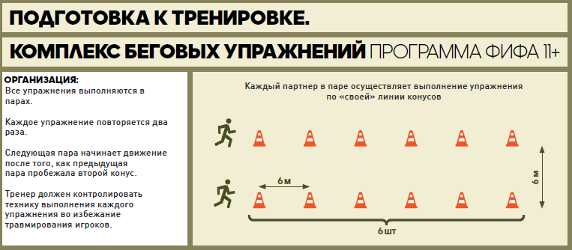

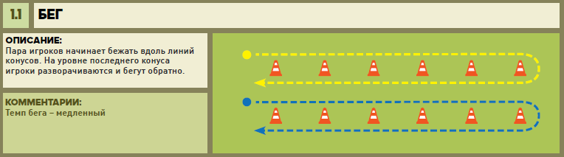
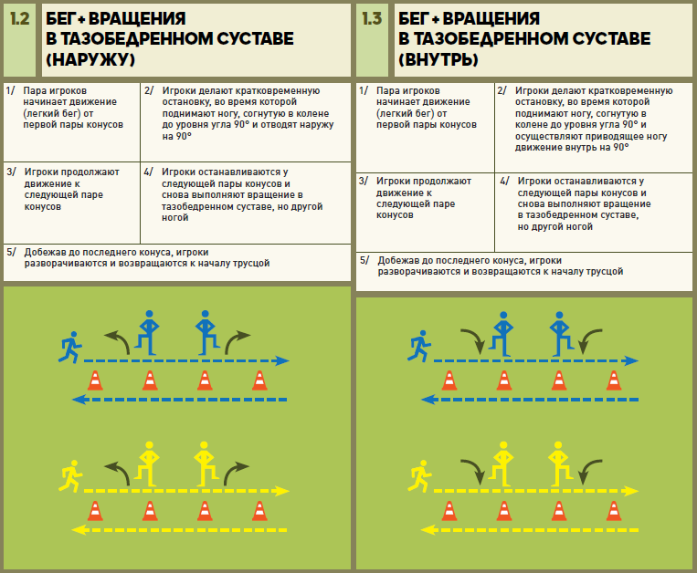

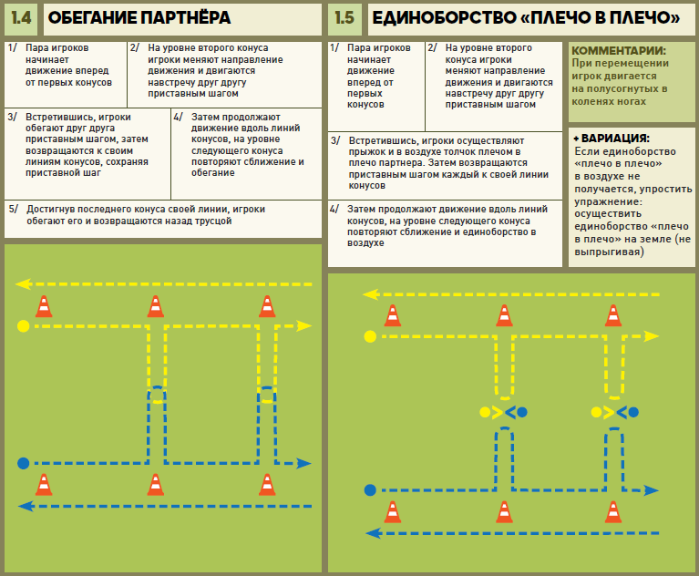

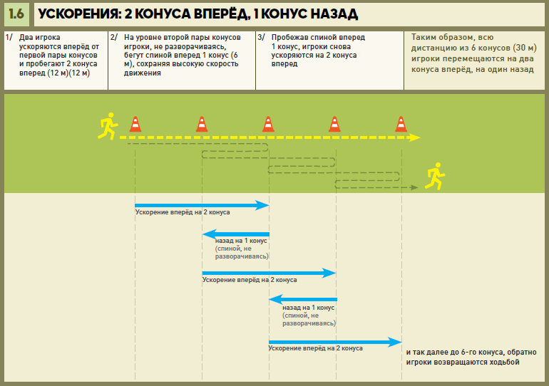
Учебно-тематическое планирование модуля «Футбол» 10 класс.

№ | Тема занятия | Элементы содержания | Требования к уровню подготовки обучающихся
1 | Техника удара по мячу ногой | Правила по технике безопасности во время занятий по футболу. Подвижная игра «Четыре конуса». Упражнение «Ведение, обвод фишек, игра в «Стенку», удар по воротам». Игра 4х4, 5х5, 6х6, 7х7, 8х8 (в зависимости от размера футбольной площадки). | Соблюдать правила по технике безопасности во время занятий по футболу. Выполнять удар по мячу ногой в комбинации.
2 | Техника удара по мячу ногой | Гигиенические основы образовательной, тренировочной и досуговой двигательной деятельности (режим труда и отдыха). Комплексы футбольных упражнений общеразвивающего, подготовительного и специального воздействия. Подвижная игра «Мосты». Подвижная игра «1-2-3». Игра 4х4, 5х5, 6х6, 7х7, 8х8 (в зависимости от размера футбольной площадки). | Знать и давать определения основам гигиены. Составлять и соблюдать режим дня. Составлять комплексы футбольных упражнений общеразвивающего, подготовительного и специального воздействия. Выполнять удар по мячу ногой в комбинации.
3 | Техника удара по мячу ногой | Правила безопасного, правомерного поведения во время соревнований различного ранга по футболу в качестве зрителя, болельщика (фаната). Самоконтроль и его роль в образовательной и тренировочной деятельности. Упражнение «Квадрат 3х1, 4х1, 4х2». Упражнение «2 х вратарь с ударом по воротам». Игра 4х4, 5х5, 6х6, 7х7, 8х8 (в зависимости от размера футбольной площадки). | Соблюдать правила безопасного, правомерного поведения во время различного ранга по футболу в качестве зрителя, болельщика («фаната»). Раскрывать роль самоконтроля в образовательной и тренировочной деятельности. Выполнять удар по мячу ногой в комбинации.
4 | Техника удара по мячу ногой | Системы проведения соревнований по футболу. Причины возникновения ошибок при выполнении технических приёмов и способы их устранения. Подвижная игра «Четыре конуса». Специально-беговые упражнения. Упражнение «Передачи в тройках и удар по воротам». Игра 4х4, 5х5, 6х6, 7х7, 8х8 (в зависимости от размера футбольной площадки). | Различать системы проведения соревнований по футболу, выделять особенности организации и применения различных систем; использовать во время судейства (с помощью учителя) товарищеских игр в классе в школе, с младшими школьниками и/или одноклассниками. Понимать сущность возникновения ошибок в двигательной (технической) деятельности при выполнении приемов игры футбол, находить способы устранения ошибок. Выполнять удар по мячу ногой в комбинации.
5 | Техника удара по мячу ногой | Средства общей и специальной физической подготовки, применяемые в образовательной и тренировочной деятельности при занятиях футболом. Планирование самостоятельной футбольной тренировки. Подвижная игра «Мосты». Упражнение «Ведение, обвод фишек, игра в «Стенку», удар по воротам». Игра 4х4, 5х5, 6х6, 7х7, 8х8 (в зависимости от размера футбольной площадки). | Знать и характеризовать средства общей и специальной физической подготовки, применяемые в образовательной и тренировочной деятельности при занятиях футболом. Самостоятельное составлять индивидуальные планы занятий (тренировок) для повышения уровня физических кондиций и технического мастерства. Выполнять удар по мячу ногой в комбинации.
6 | Техника удара по мячу ногой | Системы проведения соревнований по футболу. Упражнение «Короткие передачи в движении (в квадрате)». Подвижная игра «1-2-3». Игра 4х4, 5х5, 6х6, 7х7, 8х8 (в зависимости от размера футбольной площадки). | Различать системы проведения соревнований по футболу, выделять особенности организации и применения различных систем; использовать во время судейства (с помощью учителя) товарищеских игр в классе в школе, с младшими школьниками и/или одноклассниками. Выполнять удар по мячу ногой в комбинации.
7 | Техника удара по мячу ногой | Средства восстановления после физических нагрузок на занятиях футболом и соревновательной деятельности. Основы анализа собственной игры и игры команды соперников. Эстафета с элементами футбола. Упражнение «2 х вратарь с ударом по воротам». Игра 4х4, 5х5, 6х6, 7х7, 8х8 (в зависимости от размера футбольной площадки). | Знать и применять средства восстановления после физических нагрузок на занятиях футболом и соревновательной деятельности. Анализировать выполненное техническое действие (прием) и применять меры по неповторению ошибок. Выполнять удар по мячу ногой в комбинации.
8 | Техника удара по мячу ногой | История отечественных и зарубежных футбольных клубов. Комплексы специальных (футбольных) упражнений. Упражнение «Короткие передачи в движении (в квадрате)». Упражнение «Передачи в тройках и удар по воротам». Игра 4х4, 5х5, 6х6, 7х7, 8х8 (в зависимости от размера футбольной площадки). | Знать историю отечественных и зарубежных футбольных клубов. Составлять комплексы специальных (футбольных) упражнений. Выполнять удар по мячу ногой в комбинации.
9 | Техника удара по мячу ногой | Подвижная игра «Четыре конуса». Упражнение «Ведение, обвод фишек, игра в «Стенку», удар по воротам». Упражнение «Передачи в тройках и удар по воротам». Игра 4х4, 5х5, 6х6, 7х7, 8х8 (в зависимости от размера футбольной площадки). Контрольно-тестовые упражнения (удары по мячу ногой и бег 30 м.). | Выполнять контрольно-тестовые упражнения.
10 | Техника ведения, передача и остановка/прием мяча | Официальные органы управления футбольным движением в Европе и мире, роль и функции ООО РФС, ФИФА и УЕФА. Подвижная игра «Зеркало». Упражнение «Передачи и остановка мяча со сменой положения мест вперед/назад» (с остановкой мяча и в одно касание). Игра 2х1 (малые или мини-футбольные ворота) в зависимости от размера с/зала. | Знать названия, структуру и функции официальных органов управления футбольным движением в Европе и мире. Анализировать и принимать участие в обсуждении роли и основных функций ООО РФС, ФИФА и УЕФА, их стратегических инициатив в развитии современного футбола. Выполнять ведение, передачи, остановки/прием мяча.
11 | Техника ведения, передача и остановка/прием мяча | Официальный календарь соревнований. Профилактика спортивного травматизма футболистов, причины возникновения травм и методы их устранения. Подвижная игра «Верх-низ». Упражнение «Передача мяча в тройках через центр». Упражнение «Квадрат 3х1, 4х1, 4х2». | Знания и анализировать результаты соревнований, входящих в официальный календарь соревнований сборной России. Называть средства профилактики спортивного травматизма, знать причины возникновения травм и методы их устранения. Выполнять ведение, передачи, остановки/прием мяча.
12 | Техника ведения, передача и остановка/прием мяча | Способы самостоятельного освоения двигательных действий, подбор подготовительных и специальных упражнений. Технологии предупреждения и нивелирования конфликтных ситуации во время занятий футболом, решения спорных и проблемных ситуаций. Подвижная игра «Зеркало». Упражнение «1х1 прием мяча с уходом в сторону». Игра 2х2, 3х3, 4х4, 5х5 (малые или мини-футбольные ворота) в зависимости от размера с/зала. | Подбирать подготовительные и специальные упражнения для качественного выполнения техники двигательных действий. Знать и уметь использовать технологии предупреждения и нивелирования конфликтных ситуации во время занятий футболом, решения спорных и проблемных ситуаций. Выполнять ведение, передачи, остановки/прием мяча.
13 | Техника ведения, передача и остановка/прием мяча | Влияние занятий футболом на физическую, психическую, интеллектуальную и социальную деятельность человека. Комплексы футбольных упражнений общеразвивающего, подготовительного и специального воздействия. Подвижная игра «Верх-низ». Упражнение «Передачи и остановка мяча со сменой положения мест вперед/назад» (с остановкой мяча и в одно касание). Игра 2х1 (малые или мини-футбольные ворота) в зависимости от размера с/зала. | Знать и характеризовать влияние занятий футболом на физическую, психическую, интеллектуальную и социальную деятельность человека. Составлять комплексы футбольных упражнений общеразвивающего, подготовительного и специального воздействия. Выполнять ведение, передачи, остановки/прием мяча.
14 | Техника передача и остановка/прием мяча | Средства общей и специальной физической подготовки, применяемые в образовательной и тренировочной деятельности при занятиях футболом. Эстафета с элементами футбола. Упражнение «Передача мяча в тройках через центр». Упражнение «Квадрат 3х1, 4х1, 4х2». | Знать и характеризовать средства общей и специальной физической подготовки, применяемые в образовательной и тренировочной деятельности при занятиях футболом. Выполнять передачи, остановки/прием мяча.
15 | Техника передача и остановка/прием мяча | Гигиенические основы образовательной, тренировочной и досуговой двигательной деятельности. Подвижная игра «Зеркало». Упражнение «1х1 прием мяча с уходом в сторону». Игра 2х2, 3х3, 4х4, 5х5 (малые или мини-футбольные ворота) в зависимости от размера с/зала. Контрольно-тестовые упражнения (передачи, прием мяча и прыжок в длину с места). | Знать и давать определения основам гигиены. Составлять и соблюдать режим дня. Выполнять контрольно-тестовые упражнения.
16 | Техника ведения, передача и остановка/прием мяча | Профилактика пагубных привычек, неприятие асоциального, ведомого (отклоняющегося), деструктивного поведения. Антидопинговое поведение. Объективные и субъективные признаки утомления. Средства восстановления организма после физической нагрузки.  Подвижная игра «Верх-низ». Упражнение «Передачи и остановка мяча со сменой положения мест вперед/назад» (с остановкой мяча и в одно касание). Игра 2х1 (малые или мини-футбольные ворота) в зависимости от размера с/зала. | Знать, понимать и рассказывать о вреде пагубных привычек – курении, алкоголизме, наркотических и психотропных средствах. Знать понятие «допинг» и «антидопинг». Формировать навыки антидопингового поведения. Принимать меры по профилактике утомления во время занятий футболом. Выполнять ведение, передачи, остановки/прием мяча.
17 | Техника ведения, передача и остановка/прием мяча | История отечественных и зарубежных футбольных клубов. Подвижная игра «Зеркало». Упражнение «Передача мяча в тройках через центр». Упражнение «Квадрат 3х1, 4х1, 4х2». | Знать историю отечественных и зарубежных футбольных клубов. Выполнять ведение, передачи, остановки/прием мяча.
18 | Техника ведения, передача и остановка/прием мяча | Правила по технике безопасности во время занятий и соревнований по футболу. Планирование самостоятельной футбольной тренировки. Организация и проведение самостоятельных занятий по футболу. Подвижная игра «Вверх-низ». Упражнение «1х1 прием мяча с уходом в сторону». Игра 2х2, 3х3, 4х4, 5х5 (малые или мини-футбольные ворота) в зависимости от размера с/зала. | Соблюдать правила по технике безопасности во время занятий и соревнований по футболу. Организовывать и проводить самостоятельные занятия на развитие специальных физических качеств футболиста. Выполнять ведение, передачи, остановки/прием мяча.
19 | Техника передача и остановка/прием мяча | Современные тенденции развития футбола на территории России, региона, Европы и мира. Упражнения на частоту беговых движений в виде эстафеты. Упражнение «Передачи и остановка мяча со сменой положения мест вперед/назад» (с остановкой мяча и в одно касание). Игра 2х1 (малые или мини-футбольные ворота) в зависимости от размера с/зала. | Знать современные тенденции развития футбола на территории России, региона, Европы и мира. Выполнять передачи, остановки/прием мяча.
20 | Техника ведения, передача и остановка/прием мяча | Технологии предупреждения и нивелирования конфликтных ситуации во время занятий футболом, решения спорных и проблемных ситуаций. Подвижная игра «Зеркало». Упражнение «Передача мяча в тройках через центр». Упражнение «Квадрат 3х1, 4х1, 4х2». | Формировать умения дипломатично и аргументировано разрешать спорные проблемы на основе уважительного и доброжелательного отношения к окружающим. Выполнять ведение, передачи, остановки/прием мяча.
21 | Техника ведения, передача и остановка/прием мяча | Системы (технологии) проведения соревнований по футболу. Подвижная игра «Зеркало». Подвижная игра «Верх-низ». Игра 2х2, 3х3, 4х4, 5х5 (малые или мини-футбольные ворота) в зависимости от размера с/зала. Контрольно-тестовые упражнения (ведение, финты, сгибание и разгибание рук в упоре). | Различать системы проведения соревнований по футболу, выделять особенности организации и применения различных систем; использовать во время судейства (с помощью учителя) товарищеских игр в классе, в школе, с младшими школьниками и/или одноклассниками. Выполнять контрольно-тестовые упражнения.
22 | Техника удара по мячу  головой * | Официальный календарь соревнований (международных, всероссийских, региональных). Комплексы футбольных упражнений общеразвивающего, подготовительного и специального воздействия. Упражнение «Передачи и остановка мяча со сменой положения мест вперед/назад» (с остановкой мяча и в одно касание). Упражнение «Удар по мячу головой» (в колонне или в парах, в прыжке). Игра 2х1 (малые или мини-футбольные ворота) в зависимости от размера с/зала. | Обобщать знания о достижениях Национальной сборной команды страны по футболу, отечественных футбольных клубов на Чемпионатах Европы, мировых первенствах, Олимпийских играх. Составлять комплексы футбольных упражнений общеразвивающего, подготовительного и специального воздействия. Выполнять самостоятельно комплексы во время учебных, тренировочных и самостоятельных занятий футболом. Выполнять удар по мячу головой.
23 | Техника удара по мячу  головой * | Официальные органы управления футбольным движением (структура) в Европе и мире, роль и функции ООО РФС, ФИФА и УЕФА. Подвижная игра «Верх-низ». Упражнение «Удар по мячу головой» (в колонне или в парах, в прыжке). Упражнение «Квадрат 3х1, 4х1, 4х2». | Знать названия, структуру и функции официальных органов управления футбольным движением в Европе и мире. Анализировать и аргументированно принимать участие в обсуждении роли и основных функций РФС, ФИФА и УЕФА, их стратегических инициатив в развитии современного футбола. Выполнять удар по мячу головой.
24 | Техника удара по мячу  головой * | Профилактика пагубных привычек, неприятие асоциального, ведомого (отклоняющегося), деструктивного поведения. Антидопинговое поведение. Способы самостоятельного освоения двигательных действий, подбор подготовительных и специальных упражнений. Упражнения на координацию с футбольным мячом. Упражнение «1х1 прием мяча с уходом в сторону». Упражнение «Удар по мячу головой» (в колонне или в парах, в прыжке). Игра 2х2, 3х3, 4х4, 5х5 (малые или мини-футбольные ворота) в зависимости от размера с/зала. | Знать, понимать и рассказывать о вреде пагубных привычек – курении, алкоголизме, наркотических и психотропных средствах. Знать понятие «допинг» и «антидопинг». Формировать навыки антидопингового поведения. Подбирать подготовительные и специальных упражнения для качественного выполнения техники двигательных действий. Применять правила безопасности во время самостоятельных занятий футболом. Выполнять удар по мячу головой.
25 | Техника удара по мячу  головой * | Современные тенденции развития футбола на территории России, региона, Европы и мира. Технические требования к инвентарю и оборудованию для игры в футбол. Подвижная игра «Зеркало». Упражнение «Удар по мячу головой». Игра 2х1 (малые или мини-футбольные ворота) в зависимости от размера с/зала. | Знать современные тенденции развития футбола на территории России, региона, Европы и мира. Понимать последствия использования, не сертифицированного инвентаря и оборудования в образовательной, тренировочной и досуговой деятельности. Выполнять удар по мячу головой.
26 | Техника удара по мячу  головой * | Средства общей и специальной физической подготовки, применяемые в образовательной и тренировочной деятельности при занятиях футболом. Упражнение «Передачи и остановка мяча со сменой положения мест». Упражнение «Удар по мячу головой». Упражнение «Квадрат 3х1, 4х1, 4х2». | Знать и характеризовать средства общей и специальной физической подготовки, применяемые в образовательной и тренировочной деятельности при занятиях футболом. Выполнять удар по мячу головой.
27 | Техника удара по мячу  головой * | Системы (технологии) проведения соревнований по футболу. Подвижная игра «Верх-низ». Упражнение «Удар по мячу головой». Игра 4х4, 5х5, 6х6, 7х7, 8х8 (в зависимости от размера футбольной площадки). Контрольно-тестовые упражнения (удар по мячу головой, челночный бег). | Различать системы проведения соревнований по футболу, выделять особенности организации и применения различных систем; использовать во время судейства (с помощью учителя) товарищеских игр в классе, в школе, с младшими школьниками и/или одноклассниками. Выполнять контрольно-тестовые упражнения.
28 | Взаимодействие и тактика игры | Профилактика спортивного травматизма футболистов, причины возникновения травм и методы их устранения. Комплекс специально-беговых упражнений. Игра 2х1 + вратарь (в одни ворота с разными заданиями и завершением). Игра 4х4, 5х5, 6х6, 7х7, 8х8 (в зависимости от размера футбольной площадки). | Называть средства профилактики спортивного травматизма, знать причины возникновения травм и методы их устранения. Составлять комплексы специальных (футбольных) упражнений. Выполнять тактические взаимодействия в игре.
29 | Взаимодействие и тактика игры | Основы анализа собственной игры и игры команды соперников. Упражнение «Квадрат 3х1, 4х1, 4х2». Игра 2х1 + вратарь (в одни ворота с разными заданиями и завершением). Игра 4х4, 5х5, 6х6, 7х7, 8х8 (в зависимости от размера футбольной площадки). | Понимать составляющие успеха и неуспеха игровой деятельности. Проводить анализ (с помощью учителя) собственной игры и игры команды соперников. Выделять слабые и сильные стороны игры, делать выводы. Выполнять тактические взаимодействия в игре.
30 | Взаимодействие и тактика игры | Влияние занятий футболом на физическую, психическую, интеллектуальную и социальную деятельность человека. Организация и проведение самостоятельных занятий по футболу. Упражнение «Квадрат 3х1, 4х1, 4х2». Игра 2х1 + вратарь (в одни ворота с разными заданиями и завершением). Игра 4х4, 5х5, 6х6, 7х7, 8х8 (в зависимости от размера футбольной площадки). | Знать и характеризовать влияние занятий футболом на физическую, психическую, интеллектуальную и социальную деятельность человека. Организовывать и проводить самостоятельные занятия на развитие специальных физических качеств футболиста. Выполнять тактические взаимодействия в игре.
31 | Взаимодействие и тактика игры | Официальный календарь соревнований (международных, всероссийских, региональных). Системы (технологии) проведения соревнований по футболу. Упражнение «Квадрат 3х1, 4х1, 4х2». Игра 2х2 + вратарь (в одни ворота с завершением). Игра 4х4, 5х5, 6х6, 7х7, 8х8 (в зависимости от размера футбольной площадки). | Обобщать знания о достижениях Национальной сборной команды страны по футболу, отечественных футбольных клубов. Различать системы проведения соревнований по футболу, выделять особенности организации и применения различных систем; использовать во время судейства товарищеских игр в классе в школе, с младшими школьниками. Выполнять тактические взаимодействия в игре.
32 | Взаимодействие и тактика игры | Самоконтроль и его роль в образовательной и тренировочной деятельности. Объективные и субъективные признаки утомления. Средства восстановления организма после физической нагрузки. Причины возникновения ошибок при выполнении технических приёмов и способы их устранения. Упражнения на частоту беговых движений в виде эстафеты. Игра 2х2 + вратарь (в одни ворота с завершением). Игра 4х4, 5х5, 6х6, 7х7, 8х8 (в зависимости от размера футбольной площадки). | Раскрывать роль самоконтроля в образовательной и тренировочной деятельности. Выявлять объективные и субъективные признаки утомления. Подбирать средства восстановления организма после физической нагрузки. Понимать сущность возникновения ошибок в двигательной (технической) деятельности при выполнении приемов игры футбол, находить способы устранения ошибок. Анализировать выполненное техническое действие (прием) и применять меры по не повторению ошибок. Выполнять тактические взаимодействия в игре.
33 | Взаимодействие и тактика игры | Упражнение «Квадрат 3х1, 4х1, 4х2». Игра 2х2 + вратарь (в одни ворота с завершением). Игра 4х4, 5х5, 6х6, 7х7, 8х8 (в зависимости от размера футбольной площадки). Контрольно-тестовое упражнение (бросок мяча 1 кг. из-за головы двумя руками сидя, контрольная игра). | Выполнять контрольно-тестовые упражнения. Выполнять тактические взаимодействия в игре.
34 | Взаимодействие и тактика игры | Упражнение «Квадрат 3х1, 4х1, 4х2». Игра 2х1 + вратарь (в одни ворота с разными заданиями и завершением). Игра 4х4, 5х5, 6х6, 7х7, 8х8 (в зависимости от размера футбольной площадки). | Выполнять тактические взаимодействия в игре.

*- упражнения раздела «удар по мячу головой» включается в план урока на усмотрения педагога, также рекомендуется использовать волейбольные или резиновые мячи

В зависимости от имеющейся инфраструктуры школы, уровня физической (технической) подготовленности учащихся, количества учащихся в классе и климатических условий региона учитель может реализовывать один или несколько элементов содержания урока, а также менять и упрощать упражнения из числа имеющихся в данном разделе или использовать другие упражнения, но с учетом темы урока данного раздела.

